

*Nombre del Alumno: Maribel Hernandez Méndez*

*Nombre del tema: Técnica de Aspiración de Secreciones*

*Parcial: 5 A*

*Nombre de la Materia: ENFERMERIA CLINICA II*

*Nombre del profesor: Sandra Yasmin Ruiz*

*Nombre de la Licenciatura: Enfermería*

*Cuatrimestre: Semiescolarizado - Ejecutivo*

*Lugar y Fecha de elaboración*

**SUPERNOTA**



Procedimiento que se realiza para eliminar las mucosidades visibles y cuando se detecten sonidos respiratorios que nos indiquen la existencia de secreciones que impiden la entrada de aire de la boca a los pulmones.

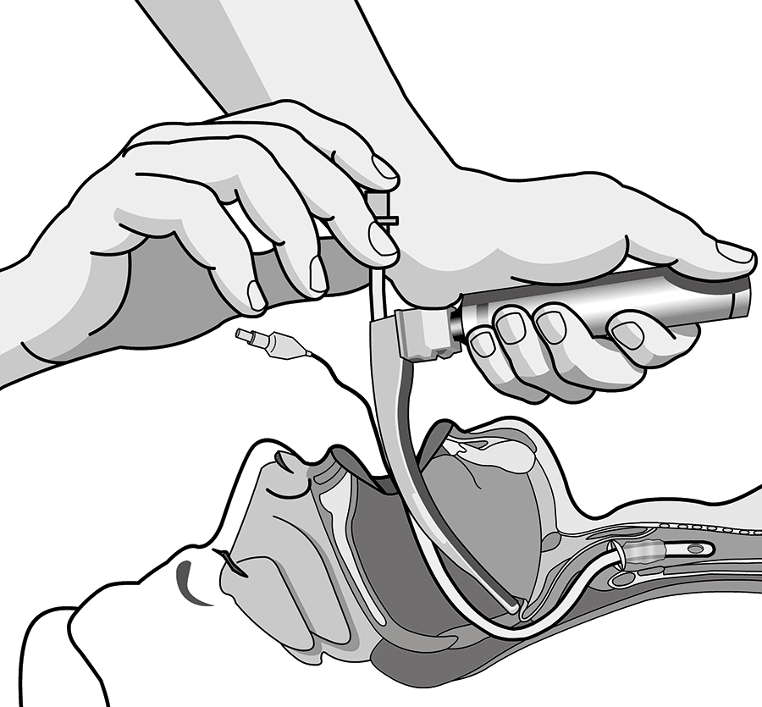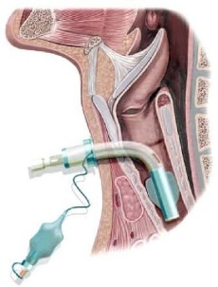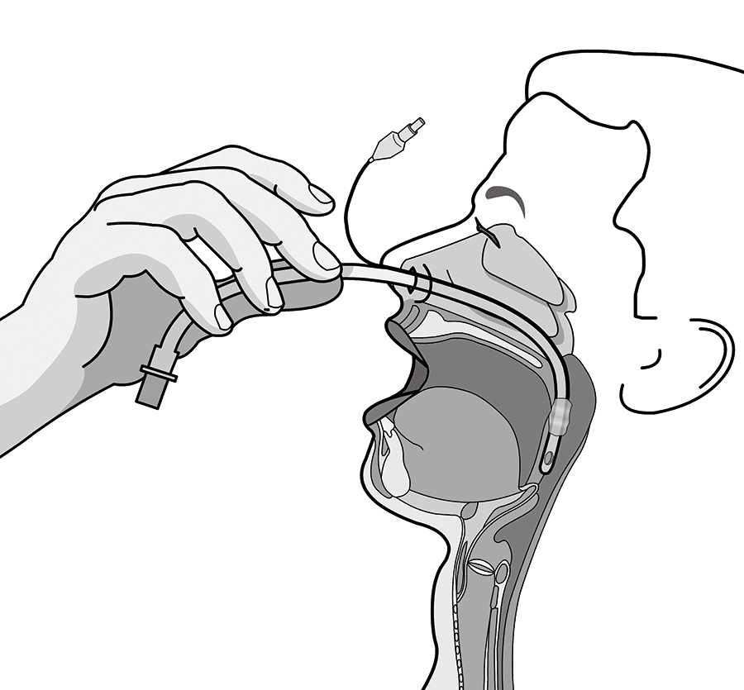

**CERRADO**

Técnica utilizada en pacientes sometidos a ventilación mecánica, en la que no se precisa desconectar el circuito del respirador. facilitando la ventilación mecánica y la oxigenación continua durante la aspiración y evita la pérdida de presión positiva.

**ABIERTO**

se refiere a la aspiración en la que, para realizar la técnica, se precisa desconectar el circuito del respirador. Se utilizan sondas de aspiración de un solo uso.

**SISTEMAS DE ASPIRACION**

**METODOS DE ASPIRACION**

**ENDOTRAQUEAL**

Se efectúa para mantener la permeabilidad de la vía aérea artificial y mejorar los intercambios gaseosos, disminuir la resistencia de la vía aérea y reducir el riesgo procedente de la tráquea y los bronquios.

**OROTRAQUIAL**

Procedimiento encaminado a extraer secreciones del árbol bronquial por medio de la aplicación depresión negativa, cuando el paciente no puede expulsarlas de forma eficaz por sí mismo**.**

**NASOTRAQUIAL**

Tiene como objetivo eliminar mediante la aspiración las secreciones de boca, nariz y faringe

**INDICADA EN:**

* Pacientes con secreciones inusualmente abundantes.
* Pacientes neurológicos.
* Pacientes Traqueotomatizados.

**OBJETIVOS**

* Mantener la permeabilidad de las vías aéreas.
* Favorecer la ventilación respiratoria
* Prevenir las infecciones y atelectacias ocasionadas por el acumulo de secreciones



**MATERIALES**

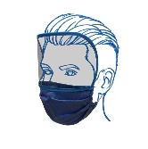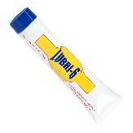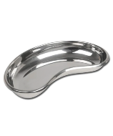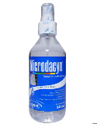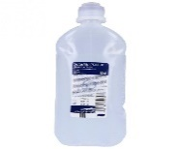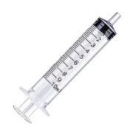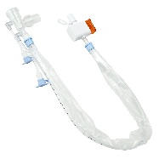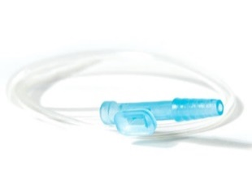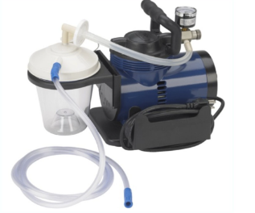

CUBREBOCA Y CARETA

JALEA LUBRICANTE

RINON ESTERIL

JERINGA 10 ML SOLUCION GUANTES SOLUCION

FISIOLOGICA ANTISEPTICA

(SISTEMA CERRADO TRACH CARE)

(SISTEMA ABIERTO)

SONDAS DE ASPIRACION

EQUIPO DE ASPIRACION

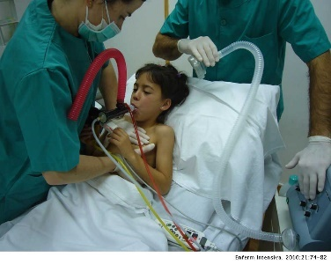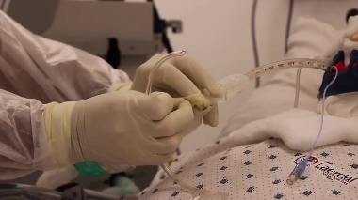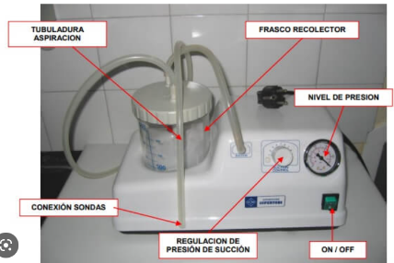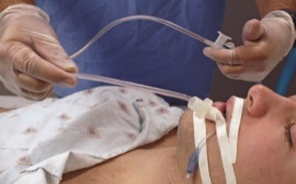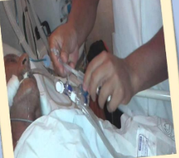

* Repetir procedimiento de remoción de las secreciones no sobrepasando 15 segundo en el tiempo total de succión.
* Ventilar al paciente, entre cada aspiración, siempre observando sus reacciones, coloración de piel.
* Introducir a continuación la sonda de aspiración, alternadamente, en cada maniobra, hasta la faringe, creando succión
* Retirar el exceso de secreción de la sonda con gasa estéril.
* Apagar el aspirador y dejar el sistema seco para evitar el reflujo cuando se utilice de nuevo.
* Desechar la sonda, guantes, agua y envases utilizados.
* Auscultar el tórax y valorar los ruidos respiratorios.
* Realizar la higiene bucal al paciente.
* Lavar el equipo y enviarlo para su desinfección y esterilización.
* Documentar en el expediente clínico
* Pedir al paciente que realice cinco respiraciones profundas o bien conectarlo al oxígeno.
* Activar el aparato de aspiración (o el sistema de pared).
* Previamente aspirar la boca del paciente según procedimiento.
* Abrir el envase de la sonda esterilizada y conectarlo al extremo del látex
* Posicionar la cabeza del paciente en el sentido opuesto a ser aspirado
* Introducir suavemente la sonda de aspiración
* Observar al paciente y hacer maniobra de succión por 3 a 5 seg en la fase espiratoria y trazar la sonda en un solo movimiento hacia fuera con movimientos circulares.
* Verificar la indicación del procedimiento.
* Lavado de manos
* Preparación del material
* Orientar al paciente sobre el procedimiento
* Ver el numero de la sonda de aspiración.
* Colocar cubrebocas y careta
* Verificación de Signos vitales.

**PROCEDIMIENTO**



**CUIDADOS DE ENFERMERIA**

* Monitorear los signos vitales.
* Observación de la Coloración de la piel.
* Color, consistencia, y el volumen de secreciones
* Presencia de sangrado o signos de lesión en tejidos.
* Respuestas subjetivas incluido dolor
* Tos
* Saturación de oxigeno

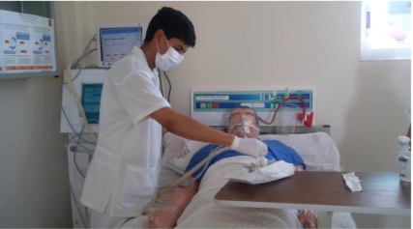

REFERENCIAS BIBLIOGRAFICAS:

* González, S. (2022). Aspiración de Secreciones. *uDocz*. https://www.udocz.com/apuntes/441011/aspiracion-de-secreciones
* Mandujano, E. V. (2021). Aspiración de Secreciones Técnica Abierta y Cerrada. *uDocz*. https://www.udocz.com/apuntes/277437/dispositivos-mecanicos-phtls